新桥第二实验小学地震应急演练师生紧急疏散方案
为了让广大学生及教职员工更多地了解防震减灾知识、增强避灾意识，促进学校安全管理工作，特举办本次活动。希望全体教职员工明确自身岗位，认真履行职责，在“灾情”突发时，迅速到位，组织和疏导学生及时、有序、快速、安全地撤离教学楼以及专用教室，确保全体师生的人身安全。
一、 组织与成员
1、 指挥部：韩燕清、陈俊、顾俐
2、 总指挥：韩燕清
3、 成员：全体中层干部、班主任和灾情发生时正在班级上课的任课老师。
二、 时间：2021年5月12日（星期 三）
8：55开始（大课间时间）
三、 具体分工
1、行云楼南：顾俐
2、行云楼北：徐志洪
3、翔宇楼南： 陈俊
4、翔宇楼北：陈鲜媛
5、操场组织：韩燕清
6、主要通道（维护现场秩序）
行云楼南楼东楼梯口：金璇
行云楼北楼东楼梯口： 张俊鹏
翔宇楼南楼东楼梯口：谈文文
竞天楼南入场口：缪峰
操场总负责：殷涵
6、校门：保安
7、财务室：何小青（引导消防、救护人员到疏散现场）
控制室：胡冰、仲桃（发信号、切断电源）疏散信号：防空警报（15秒一次，重复三次）
8、财务室：包金莉（报警、与上级有关部门汇报情况）
9、各班级：各班班主任及时进班组织，正在上课的科任老师（稳定学生情绪，首先组织引导学生进行室内避震，警报解除后有序按规定路线撤离，然后再到操场按做操队伍排列，清点人数向现场指挥报告。）
10、各办公室主任负责组织教师撤离，保护老教师，清点人数，向现场指挥报告。
11、医务室：吴爱玲（及时到现场，服从安排，处理情况）
12、食堂：徐艳琴（组织食堂工作人员撤离）
三、撤离师生集合地点：学校大操场
四、教学楼撤离疏散路线及通道：

各教学楼一楼班级全部向东，快速撤离到田径场。二楼至四楼，靠西楼梯的两个班级，从西楼梯撤离至田径场；靠东楼梯的两个班级，从东楼梯撤离至本栋教学楼前空地和东边道路，尽量远离教学楼，等警报解除后再快速有序地疏散至田径场。进场路线与大课间进场路线相同，见下图：

知味楼

游泳馆
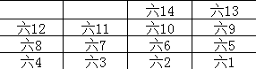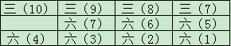
东
北
5号出入口 （六1、2、3、4、5、6、7）

三楼连廊

四年级第2、3条线
4号出入口（四1、2、3、4、5、6、）
花艺园
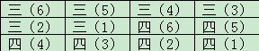

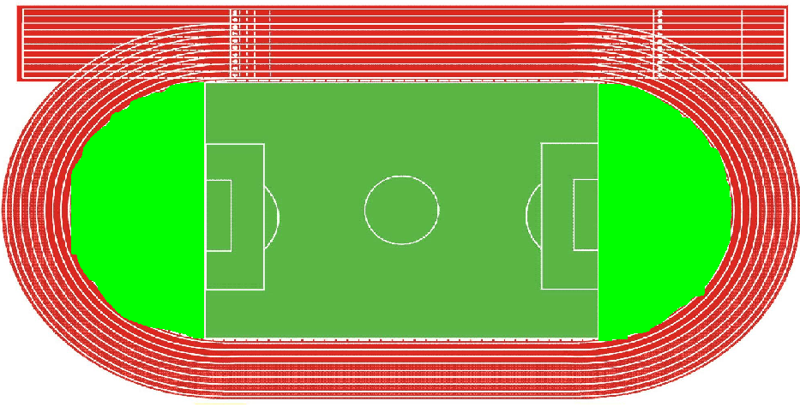
3号出入口（三2、1、6、5、4、3、10、9、8、7）
三年级第4、5条线

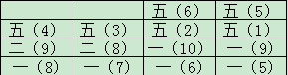
2号出入口（五1、2、3、4、5、6）
二楼连廊
五年级第6、7条线

1号出入口（一1、2、3、4、8、7、6、5、一10、9）

司令台
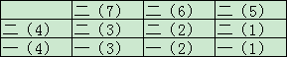
一年级第8条线

紫藤花架
竞天楼
竞天楼

二（5、6、7）第5、6条线
二（9、8）第3、4条线

二（4、3、2、1）第1、2条线

- 疏散要求：
- “地震警报”发出后，任课教师指导学生进行室内避震，纠正学生的不正确动作和姿势。
- “地震警报”解除后，教师带领学生迅速有秩序疏散到指定的“安全地带”，学校内操场做操位置。
- 各班同学必须服从指挥，不得拥挤。
- 在各专用教室上课班级，听到疏散信号后，立即在走廊排队，在任课教师的指挥下有序地从邻近的楼梯撤离现场。
- 体育教师听到疏散信号后，将正在上课班级整队到指定位置站立，然后协助操场指挥人员现场组织班级队伍。
- 指挥人员、班主任、任课教师应严守岗位，忠于职守，按疏散要求指挥同学有序撤离，果断、冷静、及时处理好偶发事件，并向现场指挥报告。

